Programa para impulsar el Turismo Interno
Autoridades de FEHGRA participaron de la capacitación organizada por el MINTUR, que tiene como objetivo la promoción de servicios turísticos en temporada baja. Fue encabezada por el ministro Gustavo Santos.
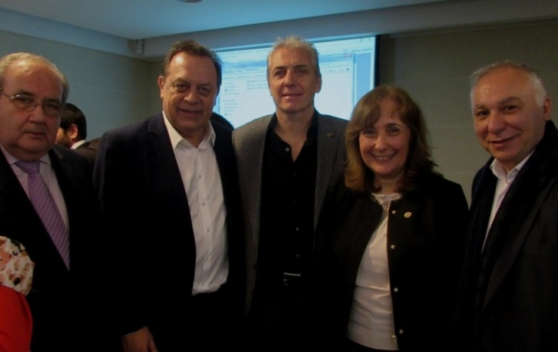
La jornada fue encabezada por el ministro de Turismo de la Nación, Gustavo Santos, y miembros de su gabinete. Este Encuentro estuvo organizado por la Dirección de Marketing de Productos Turísticos del Ministerio de Turismo de la Nación con el objetivo de capacitar sobre la plataforma WEB, del programa Nacional de Turismo Interno se proponen capitalizar oferta ociosa del sector y dinamizar las economías regionales.

